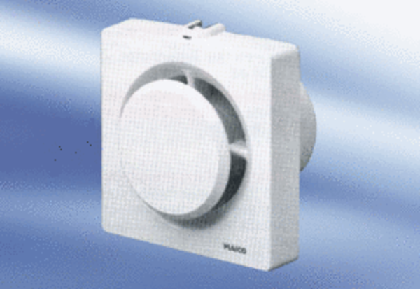Вентилятор для небольших помещений ECA 11-1 KVZКомплект поставки: 1 штукАссортимент:
Номер артикула: 0080.0506Изготовитель: MAICO

